

**Alumno:**

**Kevin Osvaldo Panes Landa**

**Carrera:**

**Tecnologías Computacionales**

**Experiencia Educativa:**

**Optativa: Graficación**

**Práctica 3:**

**Graficación de videojuego 2D: Street Fighter (parte 1)**

**Fecha:**

**16 de abril de 2024**

**Universidad Veracruzana**

**Facultad de Estadística e informática**

1. **Código fuente de la práctica**

Para comenzar con esta practica primero establecimos un nombre para nuestro formulario, establecimos algunas propiedades como size, MinimizeBox, MaximizeBox en valor “false”.

También agregamos funciones para eventos de tipo: KeyDown, KeyUp y Paint y por último un control llamado “Timer”, se comprobó que se encontrara el código de los métodos que necesitábamos incluir, dentro de las dependencias agregamos una referencia de Windows Media Player para poder reproducir la música al inicio del juego.

Se agregaron todas las funciones que vamos a utilizar por el momento se encuentran vacías.

También agregamos las dependencias necesarias y en seguida todas las variables que vamos a necesitar para la creación del videojuego.

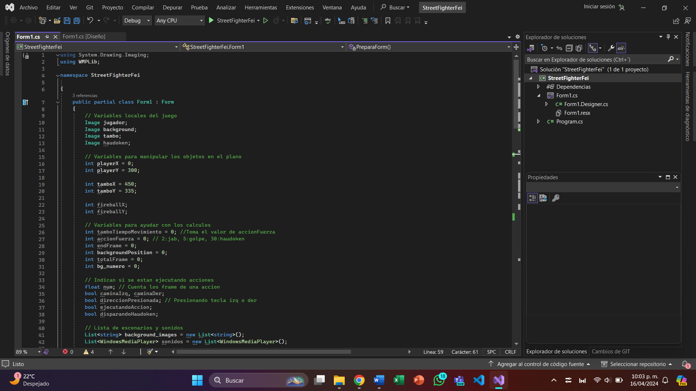

Dentro de la función PreparaForm() agregamos la inicialización de la aplicación, deshabilitamos el resize del formulario, cambiar el estilo del formulario para poder dibujar mas fluidamente y definir las imágenes de fondo que tendrá nuestro juego.

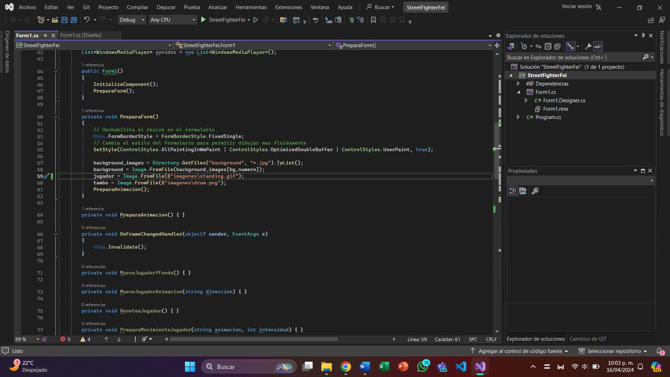

En el evento Paint hicimos lo necesario para que pueda mostrarse el escenario del juego.

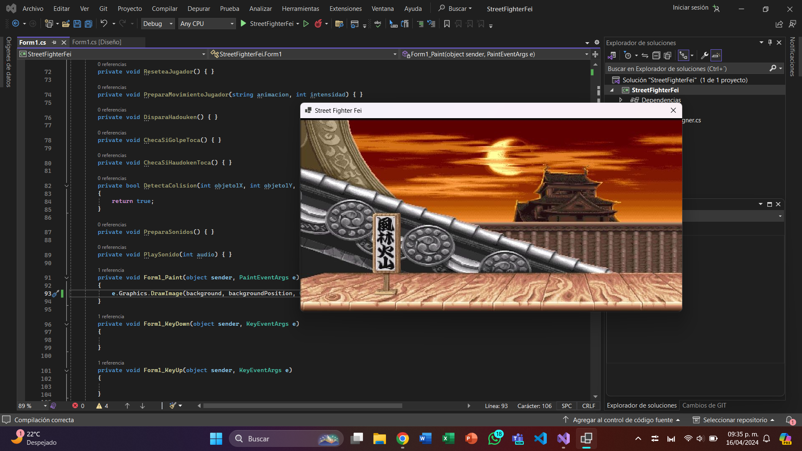

En el evento KeyUp declaramos lo necesario para poder cambiar de escenario cada que se presione la tecla “X” del teclado.

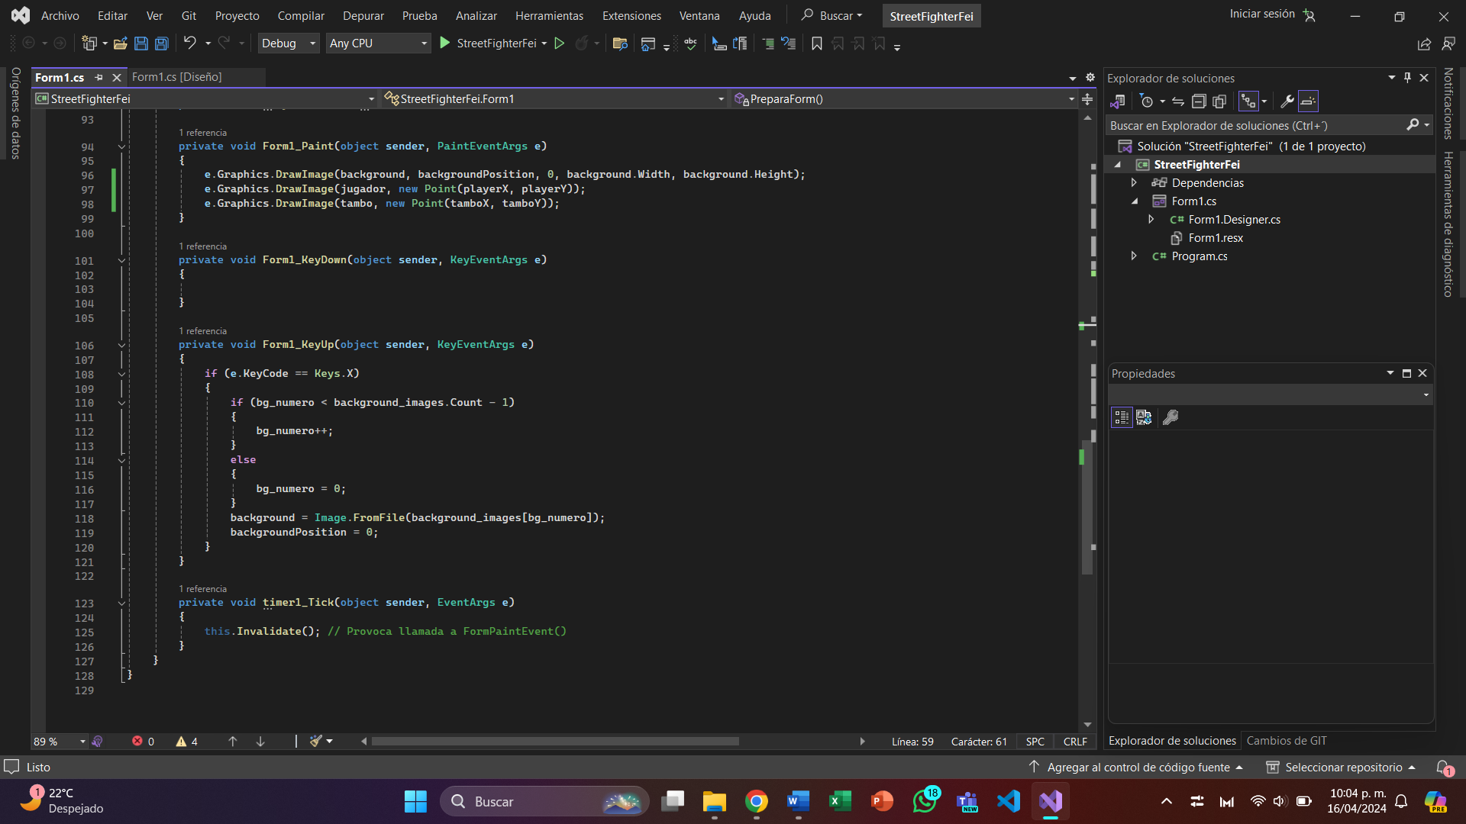

Por último, en la función PreparaForm() agregamos las líneas de código para poder crear al personaje y el tambo, posteriormente dentro de la función Paint() añadimos al Form1 el personaje y el tambo para que puedan mostrarse finalmente en el videojuego junto con el escenario.

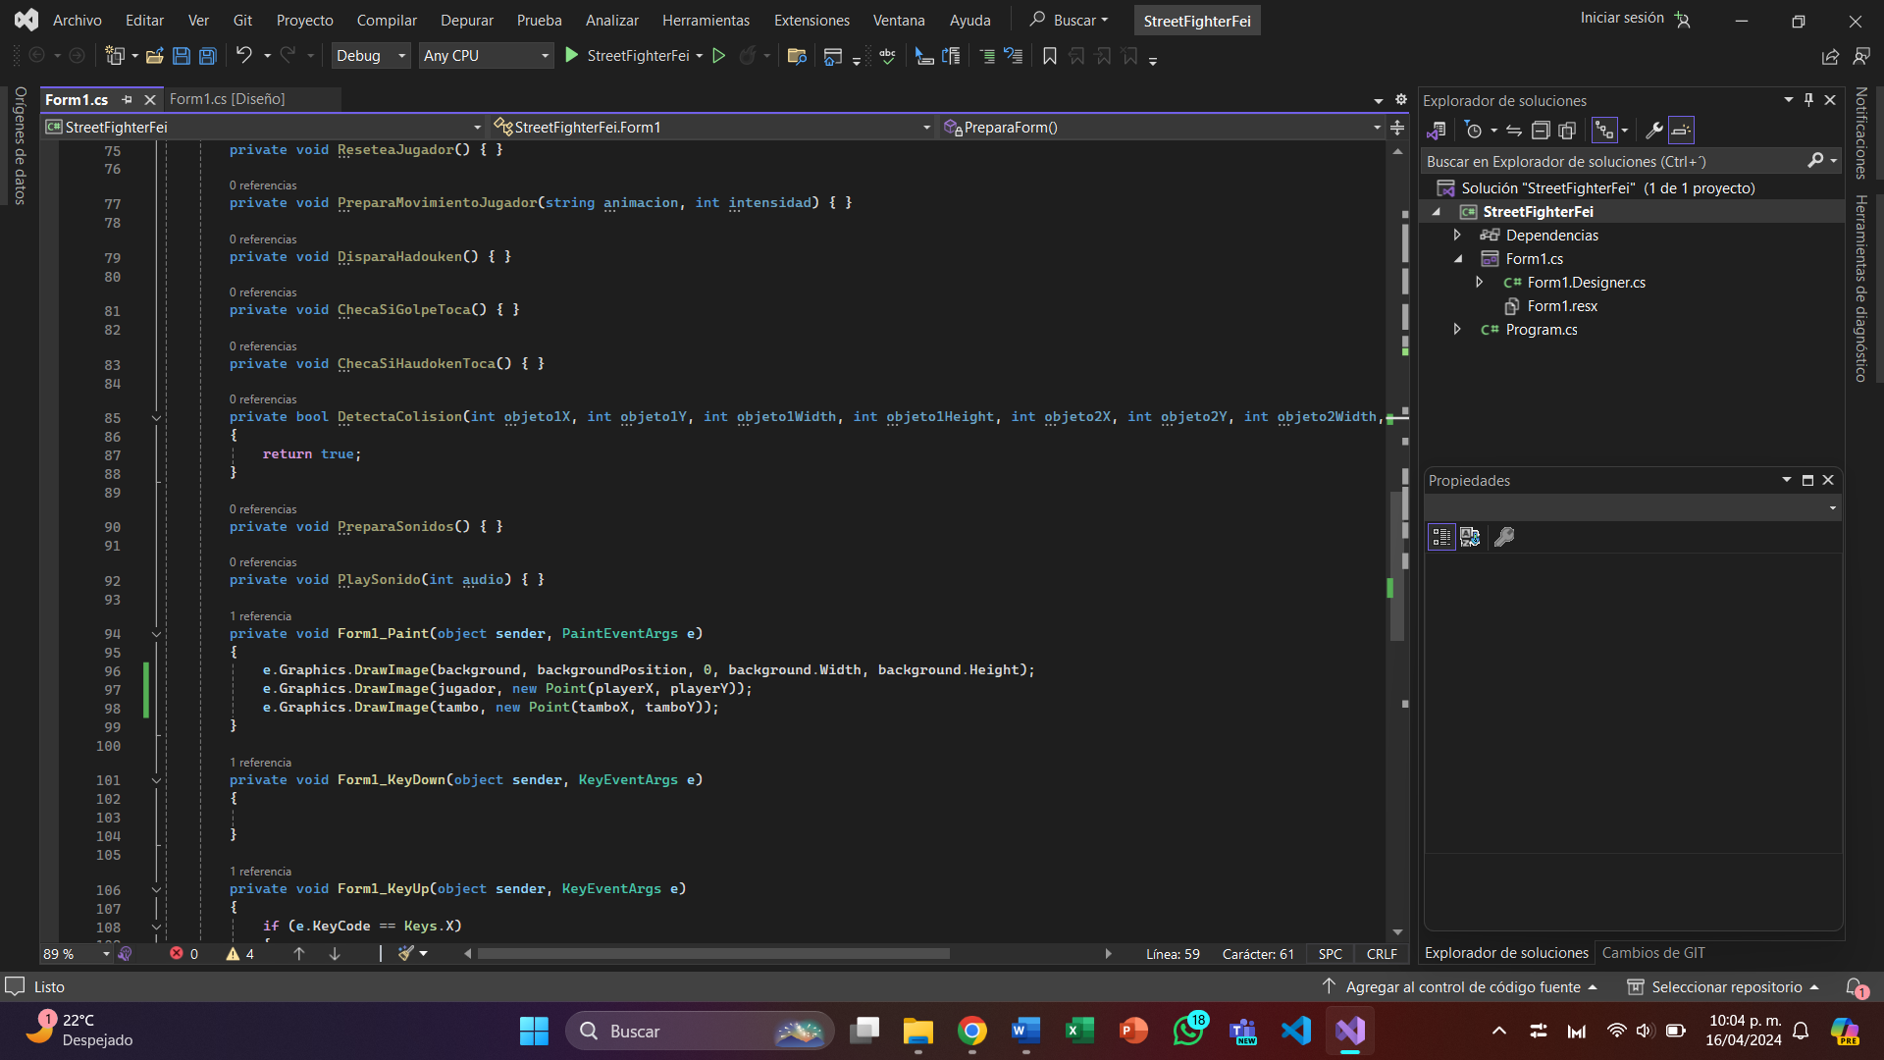

1. **Resultado final de la primera parte**

